**Compte rendu des ateliers**

[**https://issuu.com/hmadanamar/docs/manuel_scol_svt_4__me_sc/35**](https://issuu.com/hmadanamar/docs/manuel_scol_svt_4__me_sc/35)

**Objectif : localiser la zone du testicule produisant de la testostérone et celle produisant des spermatozoïdes**

La structure d’un testicule

Les testicules sont des organes produisant en continu de la testostérone, hormone sexuelle masculine, ainsi que des **spermatozoïdes**. Ils contiennent 250 mètres de **tubes séminifères** pelotonnés, composés d’une paroi et d’une cavité centrale. Ils sont prolongés par le canal épididymaire puis par le canal déférent. Entre les tubes séminifères, **des cellules interstitielles** ainsi que des vaisseaux sanguins comblent l’espace.

NB : Les testicules des individus atteints de cryptorchidie (« testicule caché ») sont localisés dans leur cavité abdominale. Ces individus sont généralement stériles mais produisent de la testostérone.

**Photo atelier 1 :**

**1.Observer au microscope optique le testicule d’un individu sain. Repérer le tissu interstitiel et un tube séminifère.** Appelez le professeur pour être évalué. / 2

**Légendez et titrez la photo.**

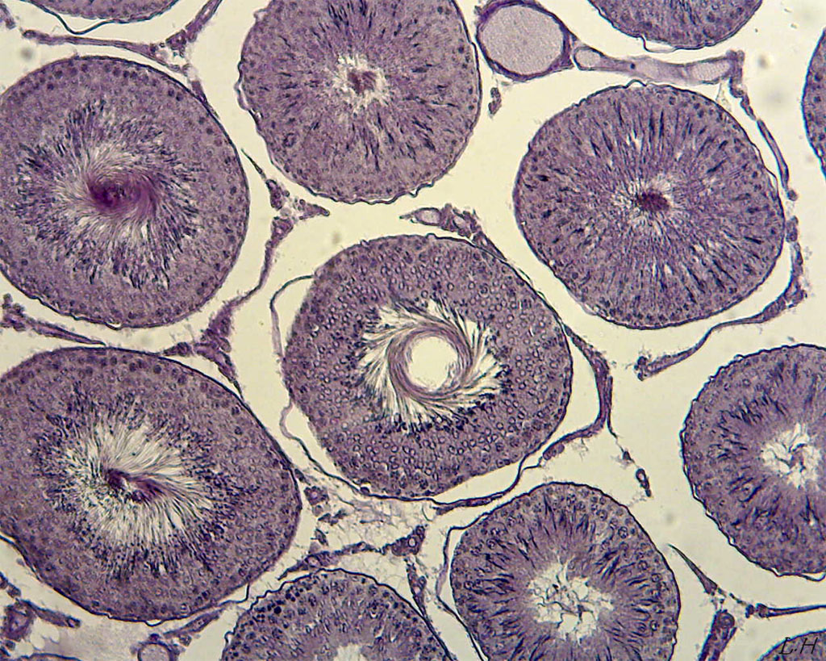

**Document Coupe transversale de testicule d’un homme adulte après un marquage spécifique.**

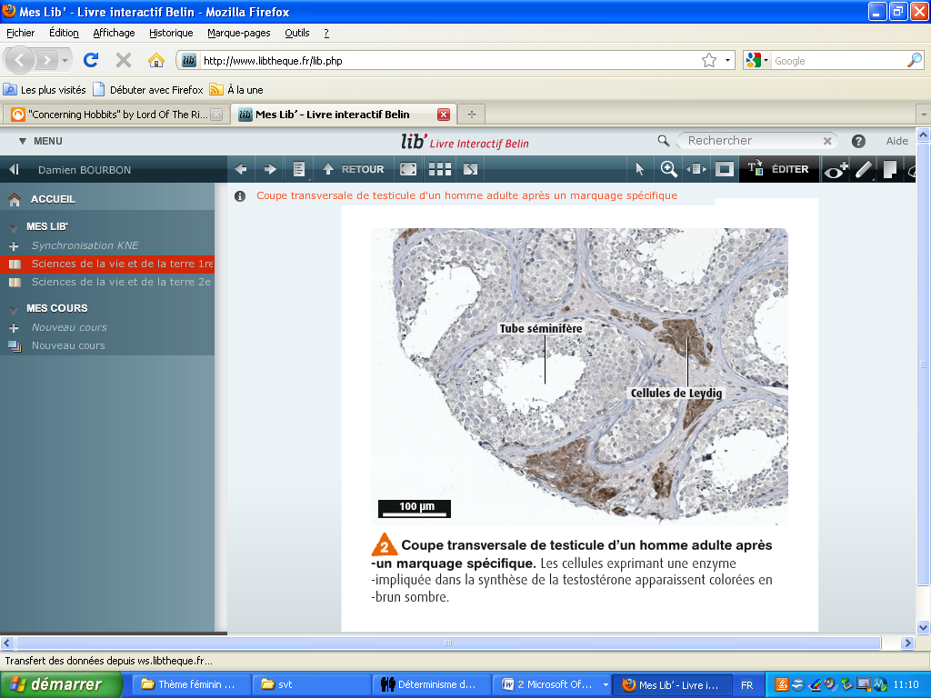 Les cellules exprimant une enzyme impliquée dans la synthèse de la testostérone (hormone) apparaissent colorées en brun sombre.

**A partir de vos observations et des documents, explique pourquoi on dit que les testicules ont une double fonction./2**

**2. Construire le bilan du cours** en groupe avec les mots clefs : testicule, spermatozoïdes, tube séminifère, tissu interstitiel, testostérone./5

**Objectif : localiser les structures de l’ovaire produisant des œstrogènes et celle produisant de la progestérone**

**Vocabulaire**

**Follicule** : structure composée d’un futur ovule et des cellules qui l’entourent.

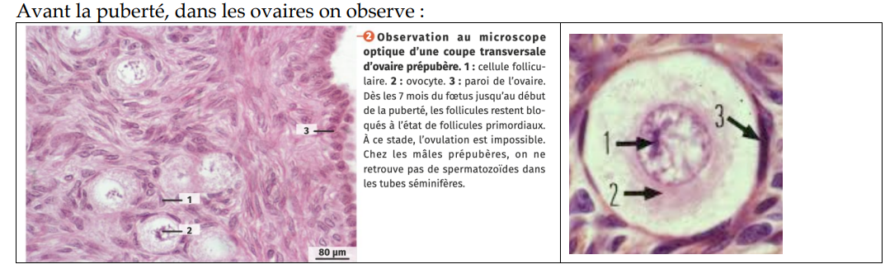**Corps jaune** : restes d’un follicule mûr après l’ovulation.

1. **Observez une coupe transversale d’ovaire**, mettez au point sur un follicule mûr, appelez le professeur pour être évalué. / 2

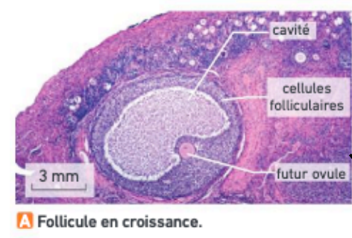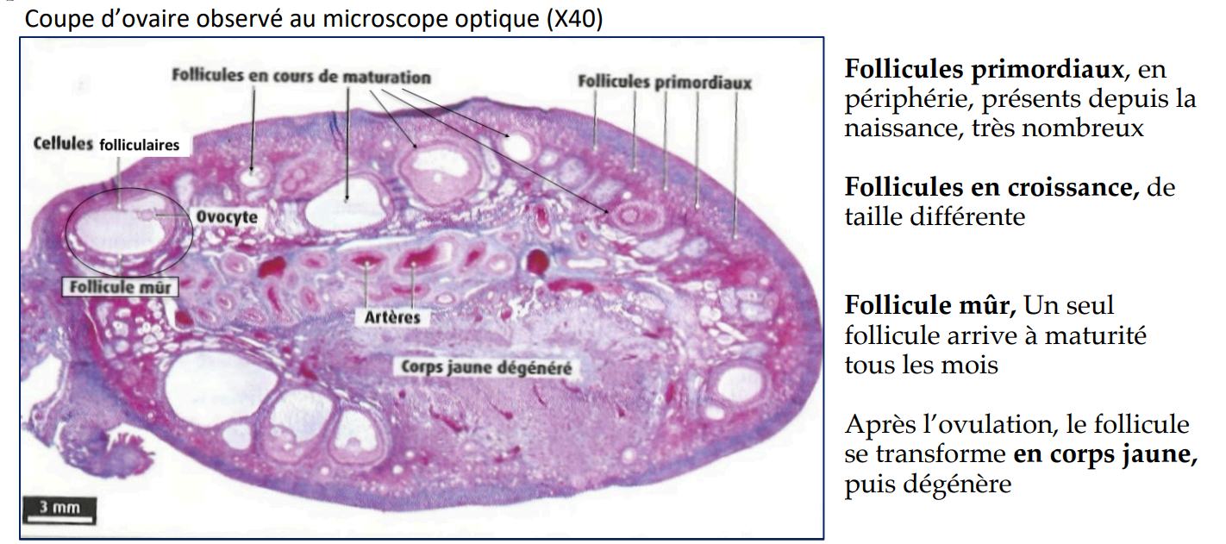

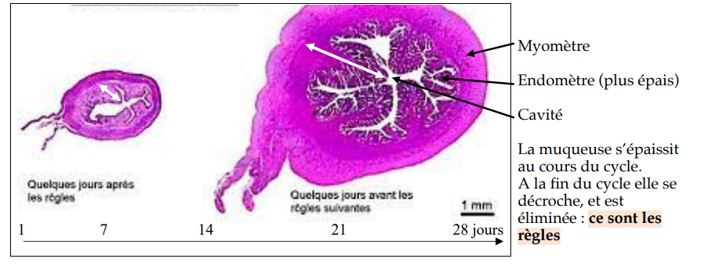

**Identifier** l’utérus observé grâce au microscope: appelez le professeur pour être évalué./2

Utérus en phase : ………

A l’aide des informations présentée sur les documents, **complétez** : /21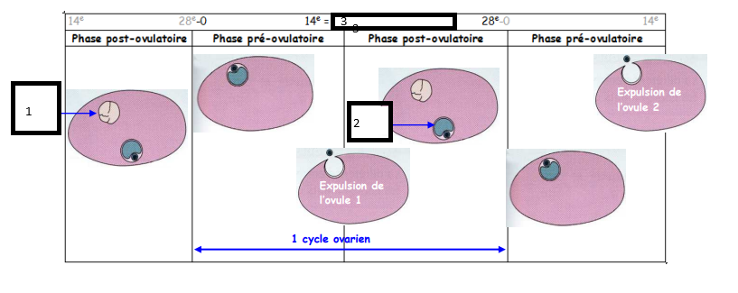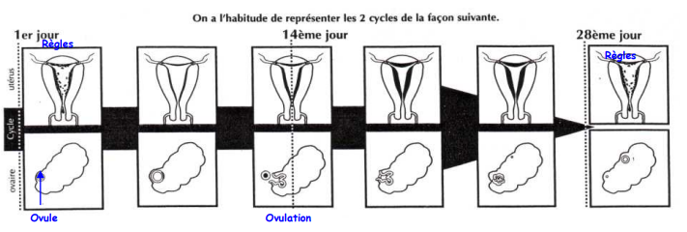

**Rappel :** 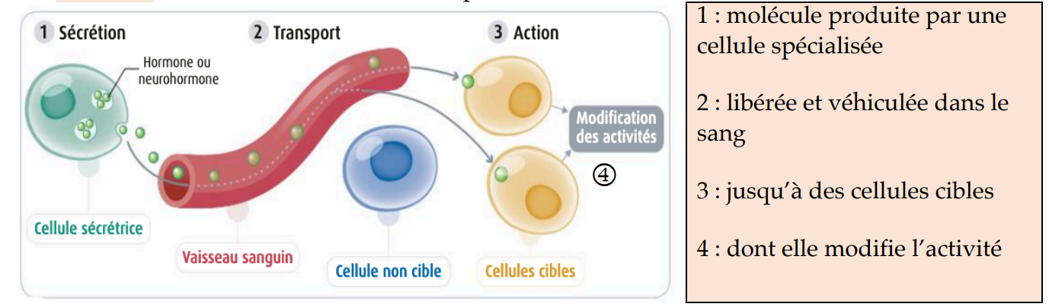

**Expériences**

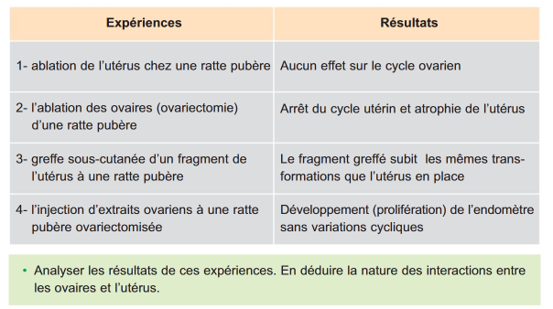

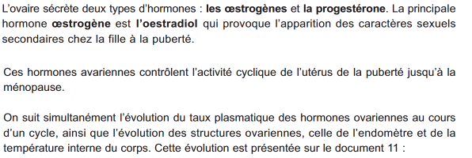

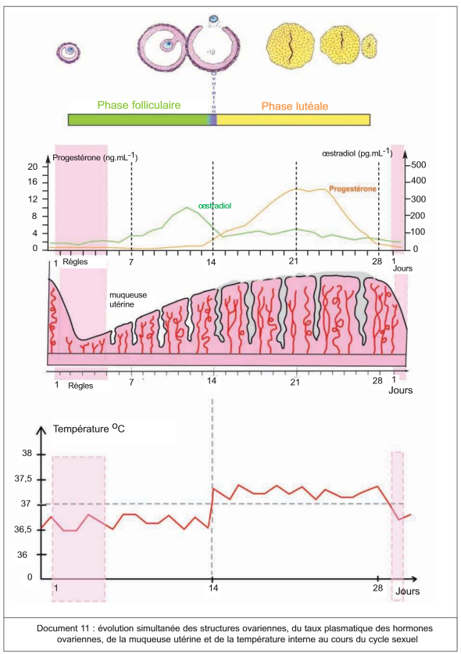

Les follicules en croissance produisent des **œstrogènes** pendant la phase folliculaire Le corps jaune produit un mélange d’**œstrogènes** et de progestérone

**A partir de l’analyse des documents / expériences présentées, expliquer le rôle de l’ovaire. Justifiez votre réponse. /4**

**A partir de l’ensemble des documents, construire le bilan du cours** en groupe à partir des mots clefs : ovaire, ovule, follicule, ovulation, œstrogènes, progestérone, cycle menstruel, corps jaune./5

**Pourquoi peut-on dire que les deux cycles sont synchronisés ?/2**

**Objectif : comprendre comment un testicule est contrôlé**

Vocabulaire

**Hormone** : molécule sécrétée par un organe spécialisé, transportée dans le sang et ayant une action sur un organe cible.

Consignes

1. Regarder la vidéo en ligne disponible <https://tube.reseau-canope.fr/w/cmEWiQD6i9SZLeeVmy7nsj>
2. **Compléter le schéma** ci-dessous en utilisant les mots clefs fournis : hypothalamus, FSH, LH, GnRH, testicule, cerveau, spermatozoïdes, testostérone, tube séminifère, hypophyse, tissu interstitiel.
3. **Construire le bilan du cours** avec les mots clefs : **neurohormones, testostérone, FSH, LH, GnRH, testicule, hypothalamus, hypophyse, fonctionnement**.

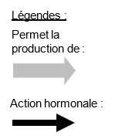

**Objectif : comprendre comment un ovaire est contrôlé**

Vocabulaire

Hormone : molécule sécrétée par un organe spécialisé, transportée dans le sang et ayant une action sur un organe cible.

Consignes

1. Regarder la vidéo en ligne disponible <https://tube.reseau-canope.fr/w/9cs42KchgVovR4dRGY7XzT>
2. **Compléter le schéma** ci-dessous en utilisant les mots clefs fournis : hypothalamus, FSH, LH, GnRH, ovaire, cerveau, ovule, œstrogènes, progestérone, hypophyse.
3. **Construire le bilan du cours** avec les mots clefs : **neurohormones, œstrogènes, progestérone, FSH, LH, GnRH, ovaires, hypothalamus, hypophyse, fonctionnement.**

**Schéma présentant le contrôle du fonctionnement d’un ovaire au moment de l’ovulation**

